مديركل محترم بيمه سلامت استان
مدير محترم درمان سازمان تامين اجتماعي استان
مدير كل محترم تامين اجتماعي نيروهاي مسلح استان
موضوع : محروميت از اشتغال به حرف پزشكي و وابسته خانم سارا عابدين زاده خياوي (پنج سال / كل كشور)
با سلام و احترام
بازگشت به نامه شماره23623 / 400 د- 21/ 11 / 1403سرپرست محترم مركز نظارت و اعتباربخشي وزارت بهداشت ، درمان و آموزش پزشكي ، در خصوص محروميت خانم سارا عابدين زاده خياوي به شماره نظام پزشكي م- 38299 كارشناس مامايي ، به استحضار مي رساند نامبرده به مدت پنج (5) سال از تاريخ 1 / 12 / 1403 از اشتغال به حرف پزشكي و وابسته در سراسر كشور محروم مي باشد.

دكتر جلال احمدي
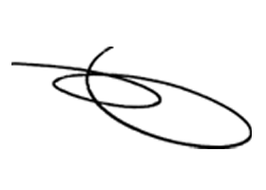
سرپرست معاونت درمان

